С помощью цифровой связи и онлайн-профилей можно быстро и просто передать информацию, однако некоторые пользователи используют эти ресурсы, чтобы причинять боль другим людям.

Что такое кибербуллинг?
Один из видов буллинга — угрозы или издевательства посредством интернета. Подростки пользуются электронными устройствами постоянно, поэтому травля онлайн может происходить в любое время, независимо от того, где находятся агрессор и жертва. Противостоять интернет-атаке непросто. Информация легко распространяется в сети, поэтому за атакой на человека наблюдают толпы зевак, что причиняет дополнительные страдания. Если материал был опубликован в сети, полностью удалить его не всегда удается, и жертве еще долго припоминают ее несчастья.
Одно касание пальца — и личные, откровенные, непристойные, жестокие сообщения читает весь мир. Кибербуллинг — это источник боли и опасности.

Признаки кибербуллинга. Памятка для родителей
Травля в интернете напоминает обычную, только результаты могут быть более плачевными из-за анонимности интернета. Признаками кибербуллинга могут быть:
• изменения в том, как подросток обращается с устройствами: например, внезапно прекращает их использование, пользуется ими втайне от всех или не может выйти из сети;
• изменения в поведении подростка: подавленное настроение, уход в себя, неоправданная агрессия, отсутствие желания заниматься тем, что обычно нравится делать;
• физические симптомы: головная боль, расстройство желудка или снижение аппетита;
• подросток отказывается говорить о том, чем занимается в сети, с кем там общается.
Будьте внимательны и чутко реагируйте на любые изменения в поведении ребенка.

Виды кибербуллинга
Кибербуллинг жестоко вторгается в личное пространство. Если агрессор анонимный, отследить источник и прекратить травлю затруднительно. Существует много видов кибербуллинга: через электронную почту, текстовые сообщения, социальные сети.
— Чтобы унизить жертву, распространяются компрометирующие фотографии, обидные посты.
— Создаются поддельные профили человека.
— Нежелательное внимание может трансформироваться в сексуальные домогательства или преследование.
— Профиль в социальной сети может быть захвачен, если взломан аккаунт жертвы.
— Распространяется интимная или дискредитирующая информация о человеке.
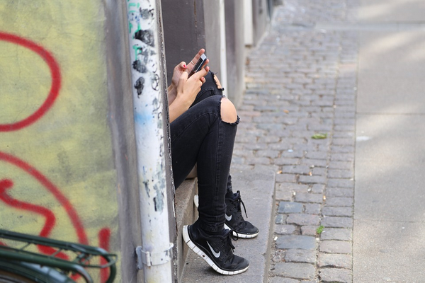
Существует множество видов кибербуллинга.

Как предотвратить кибербуллинг
Кибербуллинг довольно распространен среди детей и подростков, но есть способы снизить риск и ограничить воздействие. Бережное отношение к паролям и личной информации в целом полезно, как и осмотрительность в отношении своих постов (изображений, текстов). В любой социальной сети нужно постоянно проверять параметры безопасности и настройки конфиденциальности.
Если кто-то практикует кибербуллинг в отношении вашего ребенка, действуйте так.
• Побудите его рассказать все как есть, убедив в том, что он ни в чем не виноват.
• Попросите фиксировать даты, описывать, что произошло, хранить скриншоты в качестве доказательств.
• Важно не реагировать на атаки: агрессор жаждет внимания, и если реакции нет, он может потерять интерес.
• Обратитесь к провайдеру и сообщите о кибербуллинге в его сети. На некоторых сайтах есть специальные тревожные кнопки для информирования о фактах угроз.
• Можно блокировать в соцсетях каждого, кто заставляет чувствовать себя некомфортно.
Можно предотвратить любой вид кибербуллинг

Как распознать кибербуллинг
Человек может заниматься кибербуллингом, не осознавая этого. Делясь комментарием или картинкой «ради шутки» или просто в стремлении получить больше «лайков», очень важно внимательно отнестись к тому, чтобы этот пост никого не оскорбил. Бездумный пост, активная агрессия или даже сообщение с угрозой в ответ на кибербуллинг — все это может ударить по подростку.

Ненависть онлайн
К сожалению, существует множество форм ненависти, в том числе женоненавистничество (неприятие или предубеждение против женщин), расизм, гомофобия. Есть много способов продемонстрировать ненависть (бодишейминг, оскорбления), в частности в интернете: обидные формулировки, исключение людей из общения. Так или иначе, ненависть онлайн (хейтерство) — глобальная проблема, которая может коснуться каждого. О таких случаях надо немедленно информировать администрацию ресурса.

Троллинг
Между кибербуллингом и троллингом проходит тонкая грань. Кибербуллинг — это многократные атаки на конкретную жертву с целью запугивания. Задача троллинга — вызвать реакцию.
Троллинг уродлив, как и его название. Обычно это провокационные и оскорбительные комментарии.
Может показаться, что это нападение лично на человека, однако на самом деле цель — досадить как можно большему числу людей и заставить их выразить свое раздражение. Лучший способ справиться с троллем — отказать ему во внимании, которого он ищет.
Задача троллинга — вызвать реакцию. Источник

Безопасность онлайн
Дети и взрослые должны принимать меры для защиты своей страницы, личных данных и изображений в интернете. Могут помочь фильтры интернета, но лучший способ оставаться в безопасности — это действовать сообща.
Правила безопасного пребывания в интернете аналогичны основам безопасности в реальном мире. Подросток должен развить навыки поведения в сети, чтобы самостоятельно поддерживать собственную безопасность онлайн. В этом может помочь эффективная коммуникация с родителями.
• Расспросите подростка о его действиях в сети: о любимых сайтах, о том, чьи посты он любит читать, поддерживает ли его кто-нибудь в интернете.
• Обсудите потенциальные опасности, исследуйте вместе, как можно снизить риск. Такой разговор должен соответствовать возрасту ребенка.
• Безопасность в сети нужно обсуждать постоянно, не стоит расслабляться.
• Если вам нужно заблокировать нежелательный контент с помощью интернет-фильтров, лучше сначала открыто обсудить это с подростком. Кроме того, на фильтры нельзя полностью полагаться.
Правила безопасного пребывания в интернете аналогичны основам безопасности в реальном мире. Источник

Практика осторожности
Не все материалы можно публиковать в интернете. При использовании интернета подростки должны соблюдать два основных правила:
— Не сообщать личную информацию. Никогда не сообщать неизвестным лицам в сети личные данные: имя и фамилию, телефон, почту, домашний адрес, номер школы, банковские реквизиты.
— Быть осторожным с фотографиями. Не спешить делиться фото и видео. Если кто-то просит ребенка выложить фотографии или видеоролики с его участием, он должен сказать «нет», прекратить коммуникацию и проинформировать взрослых.
Объясните ребенку, что интернет не место, в котором следует распространять личную информацию и фото. Источник
Злоумышленник может попытаться войти в доверие к школьнику, а потом совершать развратные действия или шантажировать компрометирующими фото или видео. Для этого он даже может прикинуться другой личностью. Поведение ребенка, с которым это происходит, может измениться.
Признаки:
• не рассказывает о своих действиях в интернете, о том, с кем общается;
• стремится проводить больше времени онлайн;
• не может объяснить появление новых и дорогих вещей;
• романтические отношения с человеком старшего возраста.
Многие подростки не осознают, что происходит на самом деле, и думают, что это настоящая любовь. Чтобы уменьшить риск, подросток должен блокировать незнакомых людей в сети, отвечать отказом на просьбу поделиться какой-либо информацией или фото. О подозрительных случаях нужно сообщить взрослым.

